## Санкт-Петербургский Политехнический Университет Петра Великого

Институт прикладной математики и механики

Кафедра прикладной математики

Отчет по лабораторной работе  
по численным методам на тему

**Численное решение краевой задачи для ОДУ с помощью метода конечных разностей**

Выполнил студент гр. 3630103/80001 Кондратенко Ф. И.

Преподаватель: Фролов А.С.

Санкт-Петербург

2020

# Постановка задачи

Краевая задача для ОДУ 2-го порядка:

$$Ly=y^{''}\left(x\right)+p\left(x\right)y^{'}\left(x\right)+q\left(x\right)y\left(x\right)=f\left(x\right),x∈\left[a,b\right]$$

$$p\left(x\right),q\left(x\right),f\left(x\right)∈C\left(\left[a,b\right]\right),$$

L — линейный дифференциальный оператор с краевыми начальными условиями:

$$l_{a}y=a_{0}y\left(a\right)+a_{1}y_{0}\left(a\right)=A$$

$$l_{b}y=b_{0}y\left(b\right)+b_{1}y_{0}\left(b\right)=B$$

$$\left|a_{0}\right|+\left|a_{1}\right|≠0,\left|b_{0}\right|+\left|b_{1}\right|≠0$$

Решение y(x) должно принадлежать к классу функций $C^{2}\left(\left[a,b\right]\right)$ и удовлетворять дифференциальному уравнению и краевым условиям. Решение ищется в виде табличной функции.

Исследование будет состоять в анализе зависимости погрешности решения краевой задачи от шага метода.

# Описание метода

Задается сетка $x^h = \{x_i|x_i = a+ih, i=0..n\}$, где $h=\frac{b-a}{n}$— шаг сетки. Зафиксируем $x=x_{i}$ и рассмотрим уравнение:

$$y^{''}\left(x_{i}\right)+p\left(x_{i}\right)y^{'}\left(x_{i}\right)+q\left(x_{i}\right)y\left(x_{i}\right)=f\left(x_{i}\right) (0)$$

Значения производных аппроксимируем конечноразностными отношениями по симметричным формулам второго порядка для $i=1,..,n-1$.

$$y^{'}\left(x_{i}\right)=\frac{y\left(x_{i+1}\right)-y\left(x_{i-1}\right)}{2h}+O\left(h^{2}\right)$$

$$y^{''}\left(x_{i}\right)=\frac{y\left(x_{i+1}\right)-2y\left(x_{i}\right)+y\left(x_{i-1}\right)}{h^{2}}+O\left(h^{2}\right)$$

Подставим эти соотношения в исходное выражение, отбросим слагаемое $O\left(h^{2}\right)$ и преобразуем выражение. Получим:

$$\left(1-\frac{h}{2}p\left(x_{i}\right)\right)y\left(x_{i+1}\right)-\left(2-h^{2}q\left(x_{i}\right)\right)y\left(x_{i}\right)+\left(1+\frac{h}{2}p\left(x_{i}\right)\right)y\left(x_{i-1}\right)=h^{2}f\left(x_{i}\right) (1)$$

$$i=1,..,n-1$$

Еще два уравнения получим, если аппроксимируем конечными разностями краевые условия:

$$\left(ha_{0}-a_{1}\right)y_{0}+a_{1}y_{1}=Ah$$

$$-b_{1}y_{n-1}+\left(hb_{0}+b_{1}\right)y_{n}=Bh$$

Получилась система линейных алгебраических уравнений с трехдиагональной матрицей. Решение системы является численным решением нашего исходного уравнения в точках сетки.

Построение СЛАУ будет происходить непосредственно по формуле (1).

# Предварительный анализ задачи

Для численного решения краевой задачи требуется существование краевой задачи, а именно существование двух задач Коши:

1. Функция $f\left(x,y\right)$ должна быть непрерывна в области определения;
2. Функция $f\left(x,y\right)$ должна удовлетворять условию Липшица по аргументу y:

$$\left|\left|f\left(x,y_{1}\right)-f\left(x,y_{2}\right)\right|\right|≤L\left|\left|y_{1}-y_{2}\right|\right|$$

$$∀x∈\left[a,b\right]$$

Исследуемая функция удовлетворяет обоим условиям.

# Тестовый пример

Рассмотрим уравнение $y^{''}\left(x\right)=-6x$ с краевым условием $y\left(0\right)=y\left(1\right)=0$.

Аналитическое решение: $y\left(x\right)=x-x^{3}$

Решение будем искать на сетке: $x^{h}=\{0,0.25,0.5,0.75,1\}$

Шаг сетки $h=0.25.$

Запишем получившуюся СЛАУ:

$$\begin{matrix}1 & 0 & 0 & 0 & 0 \\ 1 & -2 & 1 & 0 & 0 \\ 0 & 1 & -2 & 1 & 0 \\ 0 & 0 & 1 & -2 & 1 \\ 0 & 0 & 0 & 0 & 1\end{matrix} × \begin{matrix}y_{1} \\ y_{2} \\ y_{3} \\ y_{4} \\ y_{5}\end{matrix} = \begin{matrix}0 \\ -0.0938 \\ -0.1875 \\ -0.2813 \\ 0\end{matrix}$$

Решив СЛАУ, получаем:

$$y_{0}=0,y_{1}=0.234375,y_{2}=0.375.y_{3}=0.328125,y_{5}=0$$

Ниже представлен график точного и численного решения:

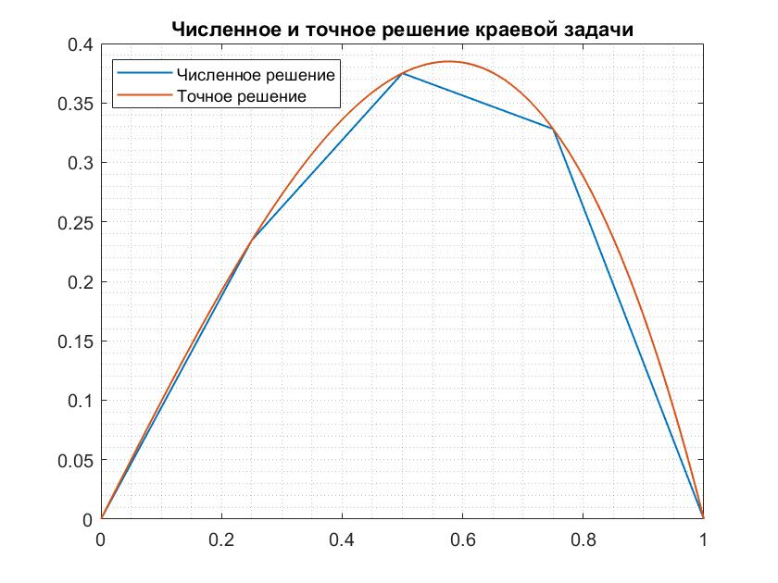

Как видно из графика, численное решение в узлах совпадает с аналитическим.

# Модульная структура программы

# Функция [x, y] = kr_method(p, q, f, d, n, y_0, y_n)

# Данная функция осуществляет численное решение краевой задачи. На вход передается функции p, q, f из уравнения (0), отрезок d, количество точек n, параметры краевой задачи y_0 и y_n.

# Подготовка контрольных тестов

Исследование численного решения краевой задачи будет проводиться для следующего уравнения с указанными начальными условиями и заданным отрезком:

$$y''+4xy'+(4x^{2}+3)y=e^{-x^{2}}, x∈[0;1]$$

Краевая задача:

$$y(0)=1, y(1)=\frac{1}{e }$$

Для количественного исследования будет проведен анализ зависимости погрешности решения краевой задачи от шага метода в диапазоне [0.001; 1].

Погрешность будет определяться следующим образом:

$$eps=max_{i}\left|y_{i}-{\overline{y}}_{i}\right|$$

Где $y_{i}$— значение, полученное с помощью метода конечных разностей, а ${\overline{y}}_{i}$— точное, $i$— индекс узла.

Точное значение вычисляется через точное решение уравнения:

$${\overline{y}}_{i}=f\left(x_{i}\right)=e^{-x^{2}}$$

# Численный анализ метода

Ниже представлены графики точного и численного решения ДУ для 10 узлов:

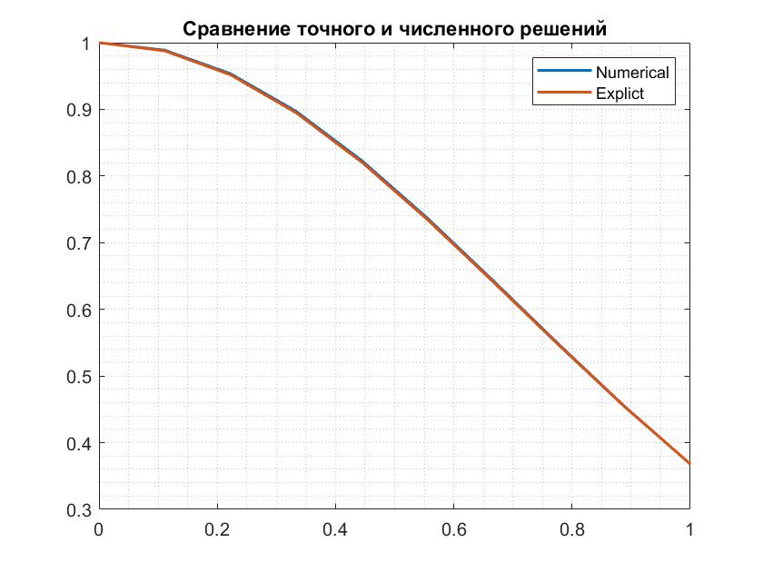

Как видно, графики примерно совпадают.

Ниже представлены графики зависимости погрешности решения задачи Коши от шага метода в диапазоне [0.001; 1].

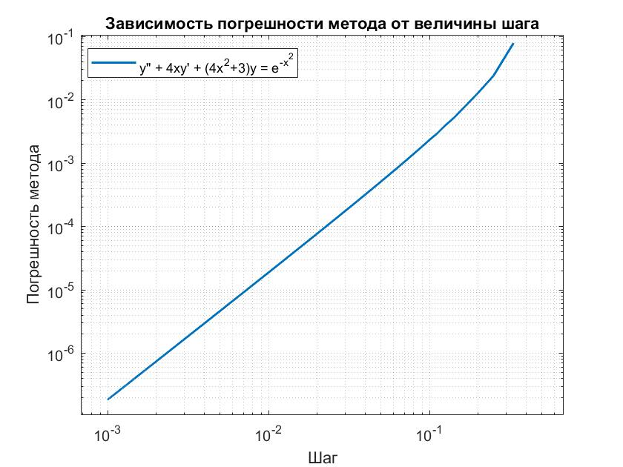

Исходя из графика, можно сделать вывод, что при увеличении шага погрешность возрастает. Зависимость погрешности от шага степенная. При этом, погрешность всегда примерно на три порядка меньше шага метода.

# Выводы

По результатам исследования можно сделать следующие выводы. Метод конечных разностей дает хорошие результаты в рассмотренных случаях.

При возрастании шага метода погрешность растет по степенной функции. При этом, несмотря на вычислительную простоту, погрешность рассмотренного метода крайне невелика.